Физика на 21.09.2022 6 группа Андреева НИ
Запишите конспект в тетрадь.
Придёте в техникум проверю и поставлю оценку.

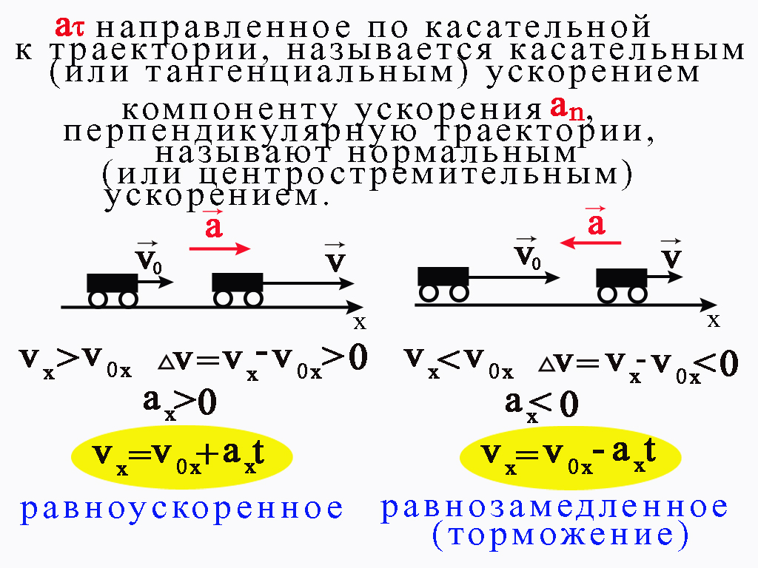

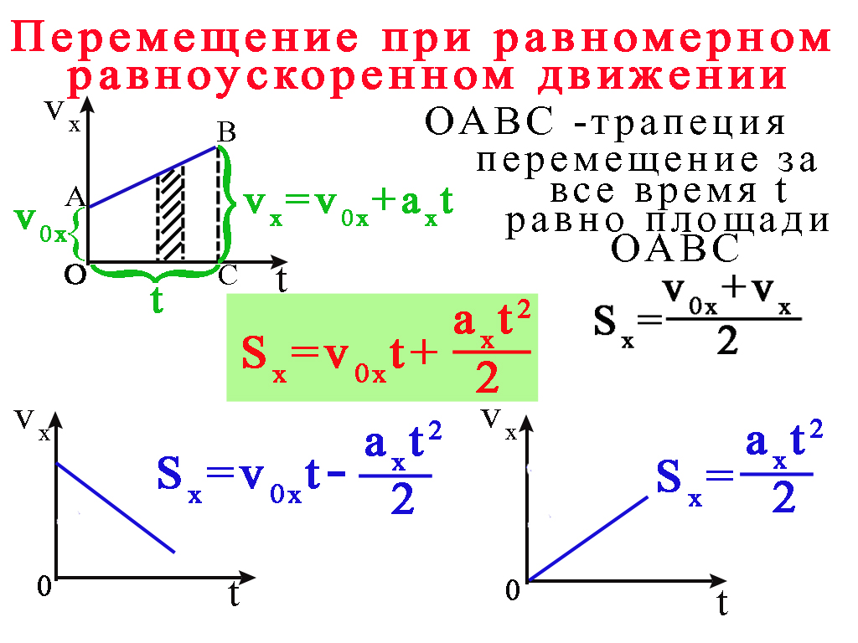

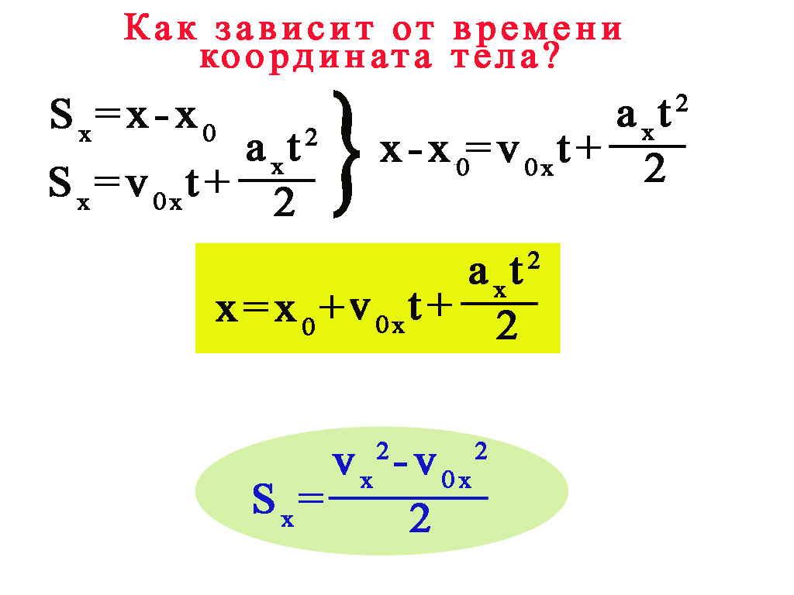
а

Свободное падение.
Падение тел в безвоздушном пространстве называют свободным падением.
g = 9,8 м/с² Ускорение свободного падения
(для задач 10 м/с² )
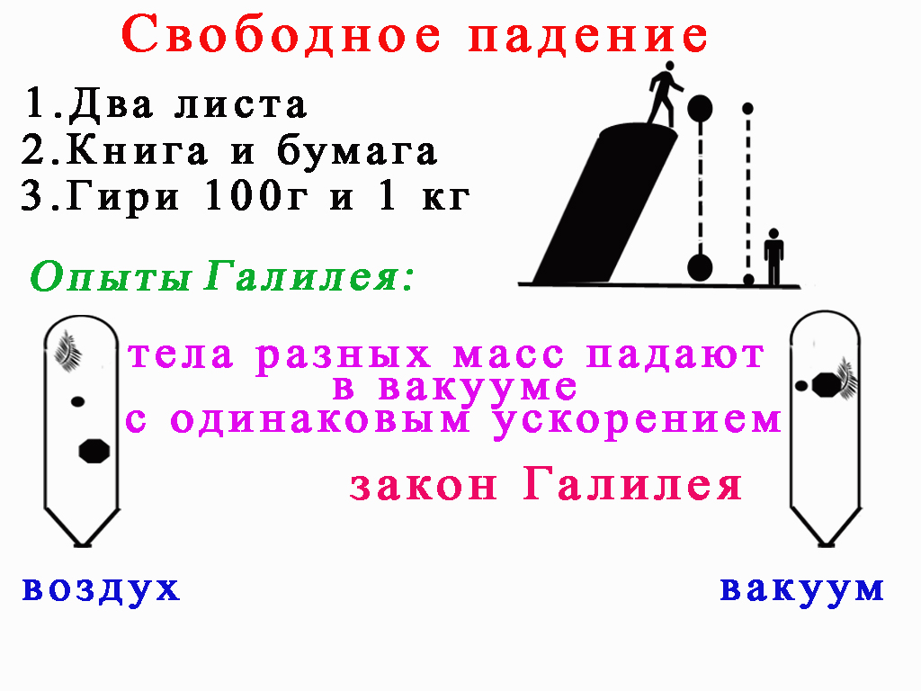

Вакуум – безвоздушное пространство

